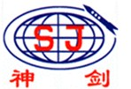安徽神剑新材料股份有限公司欢迎您
(股票代码002361，股票简称：神剑股份)
一、公司简介
安徽神剑新材料股份有限公司成立于2002年4月，于2007年12月变更设立为股份制公司，2010年3月3日在深交所成功上市，拥有全资子公司芜湖神剑裕昌新材料有限公司（注册地址：芜湖繁昌县经济技术开发区）、黄山神剑新材料有限公司（注册地位安徽黄山市）、马鞍山神剑新材料有限公司、（注册地马鞍山和县）、西安嘉业航空科技有限公司（注册地为陕西西安）以及合资公司利华益神剑化工有限公司（注册地为山东省），2017年，公司正在欧洲筹建工厂和研发中心。
公司现注册资本8.3亿元人民币，公司在化工新材料领域专业从事粉末涂料专用聚酯树脂系列产品的生产、销售和研发，为国家级重点高新技术企业，现有年产各类聚酯树脂21.5万吨的生产能力。目前，集团公司总人数1000多人。其中芜湖本部员工310名，专业技术人员32人，大专以上学历121人，博士2人，硕士5人，外国专家2人。公司资产总额23亿元。神剑聚酯树脂系列产品长期为全球前两大粉末涂料供应商阿克苏•诺贝尔、杜邦，以及海尔、格力、三星、LG等高端客户提供配套服务，是国内粉末涂料原材料专业供应商，2017年销售量是14万余吨，销售收入近16亿元，市场占有份额第一（约28%左右）。
2018年获得国家知识产权示范企业、安徽省绿色工厂、安徽省工业精品，2015年元月企业技术中心被认定为国家级企业技术中心。公司的聚酯树脂项目和产品分别获得了“国家级火炬计划项目”、“安徽省科技进步奖”、“省级科技研究成果”、“安徽省名牌产品”、“安徽省高新技术产品等”。2011年10月，公司被安徽省科学技术厅认定为“高新技术企业” 2011年11月，“神剑”商标被认定为中国驰名商标，2011年12月，SJ6711型高流平低温固化聚酯树脂、SJ4700型低温固化户外用聚酯树脂被安徽省经信委认定为为安徽省重点新产品，2010年被认定为国家级知识产权试点单位、研发机构被认定为“安徽省粉末聚酯树脂工程技术研究中心”；2008年12月，被认定为“专精特新”企业；2007 年9 月，公司被科技部火炬高技术产业开发中心认定为“国家级重点高新技术企业”、2007年8月，被安徽省工商局等授予全省民营企业百强排名“五十强企业”；2005年9月，公司被安徽省科技厅认定为省级高新技术企业；2004年11月，公司通过了ISO9001：2000质量体系认证；2003年11月，公司技术中心被认定为省级企业技术中心。
我公司上市后新建年产10万吨环保节能型聚酯树脂项目，该项目被列入国家重点产业振兴和技术改造第四批中央预算内投资计划，为将该项目建成世界一流水平的生产项目，我们高起点介入市场，援引全球领先的树脂生产系统和工艺以及为持续开发粉末涂料新产品、建设一个高新技术研发实验室的需要，我们聘请了国际顶级专家全面参与项目建设以及公司的聚酯树脂研发工作，现该项目已投入生产。
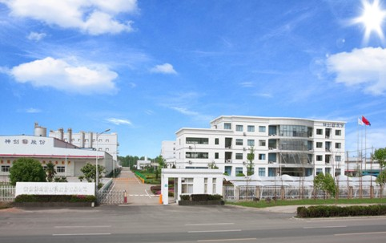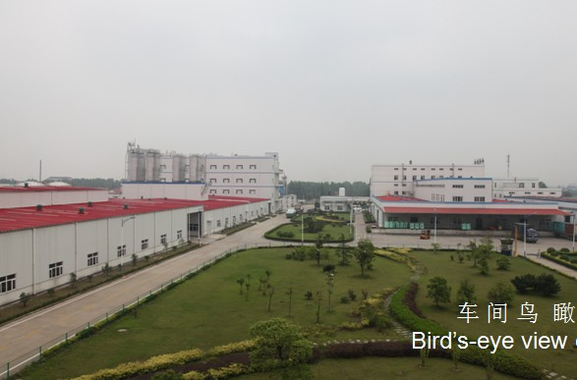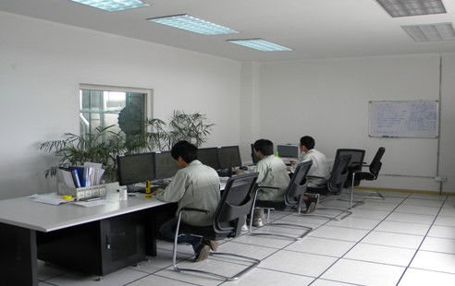
办公中心 车间鸟瞰 DCS中控室

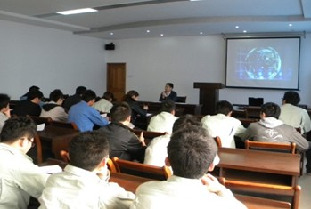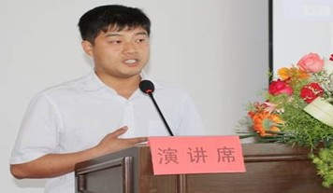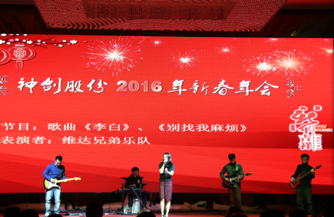
培训 演讲比赛 年会
公司内完善的用人机制、广阔的发展空间、完善的薪酬福利体系和富有激励性的薪资水平是你择业的良好场所，我公司热忱欢迎您的加入！

神剑股份招聘信息

岗 位 | 性别 | 专业 | 人 数 | 对所需人员具体要求
化工工艺 | 不限 | 化工类相关专业均可 | 15 | 从事聚酯树脂产品的工艺流程控制工作
研发工程师 | 男 | 高分子 | 5 | 从事公司聚酯树脂产品的改性以及新产品开发
仪表控制 | 不限 | 化工仪表 | 6 | 从事公司工艺合成或者化工仪表巡检维修
质检 | 不限 | 工业分析与检验 | 3 | 从事公司技术中心原材料以及产品的分析检测工作
食宿情况：有集体宿舍（有空调）、公司内设有内部食堂，中餐免费
社会保险：五种社会保险和住房公积金
公司发展前景广阔，将为广大学生提供良好的个人发展平台，欢迎有识之士加盟神剑！
薪资4500-6000以上，条件优异者或者硕士学历薪资面议，有年终奖和效益奖，并提供良好的发展空间。

了解公司相关情况请上网搜索：“安徽神剑新材料股份有限公司”、“神剑股份”

公司联系方式
网址：http://www.shen-jian.com 联系人：施旭 （人力资源经理）
联系电话：13365736060 5316333-8060 邮箱：13365736060@163.com

